Лекция 7

Константа равновесия химической реакции
Количественная характеристика, показывающая направление реакции и смещение концентрации веществ, называется константой равновесия химической реакции. Константа равновесия зависит от температуры и природы реагентов.

Обратимые и необратимые реакции
Все реакции можно разделить на два типа:
- обратимые, одновременно протекающие в двух взаимно противоположных направлениях;
- необратимые, протекающие в одном направлении с полным расходом хотя бы одного исходного вещества.
При необратимых реакциях обычно образуются нерастворимые вещества в виде осадка или газа. К таким реакциям относятся:
- горение:
C₂H₅OH + 3O₂ → 2CO₂ + H₂O;
- разложение:
2KMnO₄ → K₂MnO₄ + MnO₂ + H₂O;
- присоединение с образованием осадка или газа:
BaCl₂ + Na₂SO₄ → BaSO₄↓ + 2NaCl.
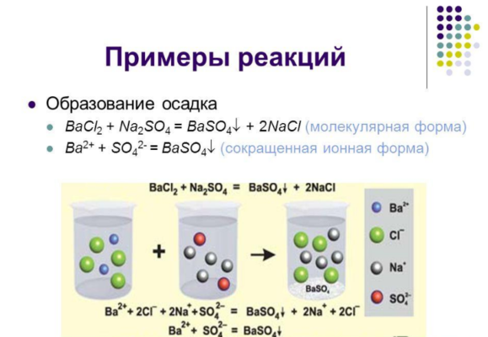
Рис. 1. Образование осадка BaSO₄.
Обратимые реакции возможны только в определённых неизменных условиях. Исходные вещества дают новое вещество, которое тут же распадается на составные части и собирается вновь. Например, в результате реакции 2NO + O₂ ↔ 2NO₂ оксид азота (IV) легко разлагается на оксид азота (II) и кислород.
Рассмотрим химическое равновесие на примере реакции взаимодействия водорода с йодом:
- прямая реакция –
H₂ + I₂ ↔ 2HI;
- обратная реакция –
2HI ↔ H₂ + I₂.
Как только смешиваются два реагента – водород и йод – йодоводорода ещё не существует, так как простые вещества только вступают в реакцию. Большое количество исходных веществ активно реагируют друг с другом, поэтому скорость прямой реакции будет максимальной. При этом обратная реакция не протекает, и скорость её равна нулю.
Скорость прямой реакции можно выразить графически:
ν_{пр} = k_{пр} ∙ [H₂] ∙ [I₂],
где k_{пр} – константа скорости прямой реакции.
Со временем реагенты расходуются, их концентрация снижается. Соответственно, скорость прямой реакции уменьшается. Одновременно с этим увеличивается концентрация нового вещества – йодоводорода. При накоплении он начинает разлагаться, и скорость обратной реакции повышается. Её можно выразить как
ν_{обр} = k_{обр} ∙ [HI]².
Йодоводород в квадрате, так как коэффициент молекулы равен двум.
В определённый момент скорости прямой и обратной реакции уравниваются. Наступает состояние химического равновесия.

Расчёт константы
В состоянии равновесия обе реакции идут, но при этом концентрации веществ находятся в равновесии (образуются равновесные концентрации), так как уравновешенны скорости (ν_{пр} = ν_{обр}).
Химическое равновесие характеризуется константой химического равновесия, которая выражается сводной формулой:
K_{p} = k_{пр} / k_{обр} = const.
Константы скорости реакции можно выразить через соотношение скорости реакции. Возьмём условное уравнение обратной реакции:
aA + bB ↔ cC + dD.
Тогда скорости прямой и обратной реакции будут равны:
- ν_{пр} = k_{пр} ∙ [A]_{p}ª ∙ [B]_{p}^{b}
- ν_{обр} = k_{обр} ∙ [C]_{p}^{c} ∙ [D]_{p}^{d}.
Соответственно, если
ν_{пр} = ν_{обр},
то
k_{пр} ∙ [A]_{p}ª ∙ [B]_{p}^{b} = k_{обр} ∙ [C]_{p}^{c} ∙ [D]_{p}^{d}.
Отсюда можно выразить соотношение констант:
k_{обр} / k_{пр} = [C]_{p}^{c} ∙ [D]_{p}^{d} / [A]_{p}ª ∙ [B]_{p}^{b}.
Это соотношение равно константе равновесия:
K_{p} = [C]_{p}^{c} ∙ [D]_{p}^{d} / [A]_{p}ª ∙ [B]_{p}^{b}.
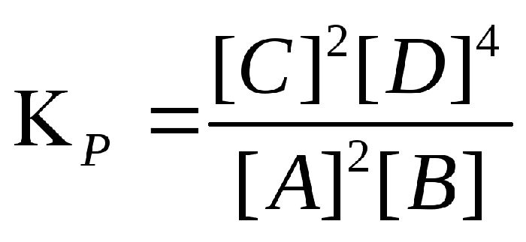
Рис. 3. Формула константы равновесия.
Подробнее: https://obrazovaka.ru/himiya/konstanta-ravnovesiya-himicheskoy-reakcii-formula.html#ixzz6B7qevCNK
Принцип Ле Шателье
Состояние химического равновесия при неизменных внешних условиях может сохраняться сколь угодно долго. В действительности же реальные системы обычно испытывают различные воздействия (изменение температуры, давления или концентрации реагентов), выводящие систему из состояния равновесия. Как только в системе нарушается равновесие, скорости прямой и обратной становятся неодинаковыми и в системе преимущественно протекает процесс, который приводит ее к состоянию равновесия, но уже отвечающему новым условиям. Изменения, происходящие в системе в результате внешних воздействий, определяются принципом подвижного равновесия -- принципом Ле Шателье.
Внешнее воздействие на систему, находящуюся в состоянии равновесия, приводит к смещению этого равновесия в направлении, при котором эффект произведенного воздействия ослабляется.
Внешнее воздействие на систему изменяет соотношение между скоростями прямого и обратного процесса, благоприятствуя тому из них, который противодействует внешнему влиянию.
Принцип Ле Шателье универсален, так как применим не только к чисто химическим процессам, но и к физико-химическим явлениям, таким, как кристаллизация, растворение, кипение, фазовые превращения в твердых телах.
Смещение химического равновесия под действием температуры и давления (концентрации)
Концентрация. Увеличение концентрации одного из реагирующих веществ сначала приводит к увеличению числа молекул этого вещества. Поскольку число столкновений с участием этих молекул увеличивается, реакция, для которой они являются реагентами, ускоряется. Это приводит к увеличению концентраций реагентов у противоположной реакции и т. д. В результате изменяется концентрация всех веществ, участвующих в химической реакции.
Можно сделать вывод, что при увеличении концентрации одного из реагирующих веществ равновесие смещается в сторону расхода этого вещества, при уменьшении концентрации равновесие смещается в сторону образования этого вещества.
Давление. Влияние давления очень напоминает эффект изменения концентраций реагирующих веществ, но сказывается оно практически только на газовых системах. При повышении давления увеличивается число молекул в единице объема газовой системы. Прямая или обратная реакция, в которой участвует большее количество газообразных веществ, протекает при этом с большей скоростью. В результате этой реакции образуется больше молекул тех веществ, которые участвуют в обратной реакции. Произойдет изменение скорости обратной реакции, и в конце концов будет достигнуто новое состояние равновесия.
При увеличении давления равновесие смещается в сторону уменьшения числа молекул газообразных веществ, т. е. в сторону понижения давления: при уменьшении давления равновесие смещается в сторону возрастания числа молекул газообразных веществ, т. е. в сторону увеличения давления. Если реакция протекает без изменения числа молекул газообразных веществ, то давление не влияет на положение равновесия в этой системе.
Температура. Повышение температуры увеличивает кинетическую энергию всех молекул, участвующих в реакции. Но молекулы, вступающие в реакцию, при которой происходит поглощение энергии (эндотермическая реакция), начинают взаимодействовать между собой быстрее. Это увеличивает концентрацию молекул, участвующих в обратной реакции, и ускоряет ее. В результате достигается новое состояние равновесия с повышенным содержанием продуктов реакции, протекающей с поглощением энергии.
При повышении температуры равновесие смещается в сторону эндотермической реакции, при понижении температуры -- в сторону экзотермической реакции.

